**Дудлинг и зентангл**

Дудлинг и зентангл — это направления интуитивного рисования. Вы берете бумагу, ручку или карандаш и выводите разные загогулинки на листе. Хотя между дудлингом и зентанглом есть некоторая разница, особенных правил и требований не существует.

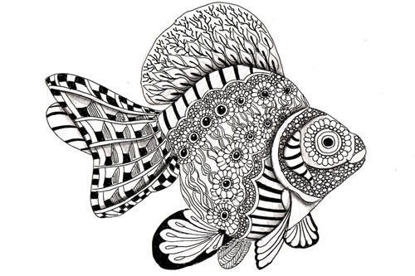

*Дудлинг*

В дудлинге можно начинать рисовать из любого места, постепенно дорисовывая детали в разные стороны. Его можно рисовать, особо не задумываясь о композиции или повторяемости/неповторяемости рисунка. Мы рисуем для расслабления скорее, чем для собранности и концентрации. В дудлинге нет никаких запатентованных узоров или требований к бумаге. Он может быть абсолютно любым.

В зентангле же есть определенные правила. Его рисуют на квадратах 9 на 9 см.

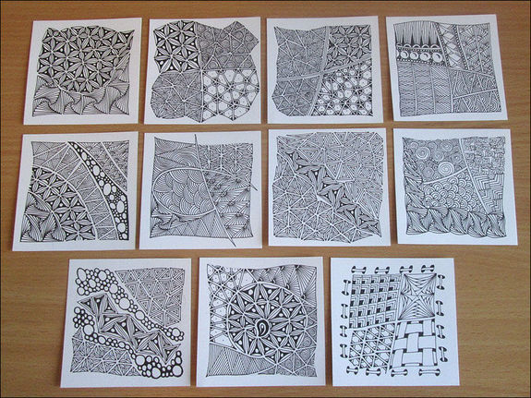

*Зентангл*

Принято ограничивать область рисунка линией (произвольной, но все равно), или даже несколькими линиями-секторами, в которых располагают разные узоры. Зентангл является запатентованной техникой рисования, в которой есть свои определенные правила. Эти узоры и правила запатентовали авторы идеи — Рик Робертс и Мария Томас. Они определяют зентангл как форму медитативного искусства. Сам процесс представляет собой форму медитации с использованием ручки и карандаша.

**Зенарт**

На стыке дудлинга и зентангла появился зенарт. По сути зенартом мы называем графические изображения, содержащие узоры. Это техника рисования, не требующая специальных навыков подготовки, помогающая расслабиться, получить удовольствие от процесса, научиться погружаться в состояние медитации, творчески самосовершенствоваться.

**Философия Зенарт**

Мир значительно ускорился за последние 100 лет. Судите сами:

* Мы за 12 часов облетаем полземли
* Ездим в отпуск на 3-7 дней
* Пользуемся фастфудами
* Передаем мысли на огромном расстоянии за считанные секунды
* Научились ускорять рост растений и животных

И вся эта скорость требует компенсации. Важно побыть какое-то время одной, замедлиться, побыть в медитации. Для меня самым лучшим способом оказалось рисование. Конечно же, у меня нет много времени, чтобы сидеть за холстами и рисовать. Моим счастливым открытием оказался зенарт.

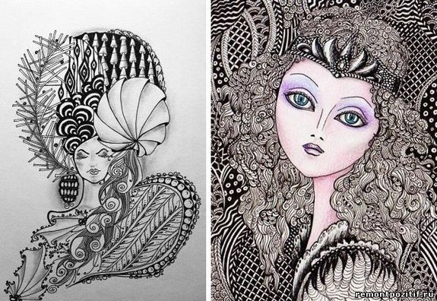

*Зенарт*

Не нужно многих лет обучения и часов за эскизами. Я рисую по 20 минут в день и получаю огромное удовольствие и успокоение.

Цель рисования — успокоить ум и привести мысли в порядок

Когда мы практикуем (да-да, как в йоге, или в боевых искусствах) зенарт, мы очищаем сознание от всего лишнего, ненужного. Поэтому, основное внимание мы уделяем ПРОЦЕССУ рисования, а результат – вторичен.

Зенарт – отличный способ начать рисовать. Это намного проще, чем масло или акварель.

* Не нужно долго учиться и часами сидеть за эскизами. Достаточно 20 минут в день
* Можно начать в любом возрасте (читала о тех, кто в 60 начал — и счастлив!)
* У каждого практикующего получаются свои уникальные шедевры